ＡＩ不当労働行為事件勝利和解

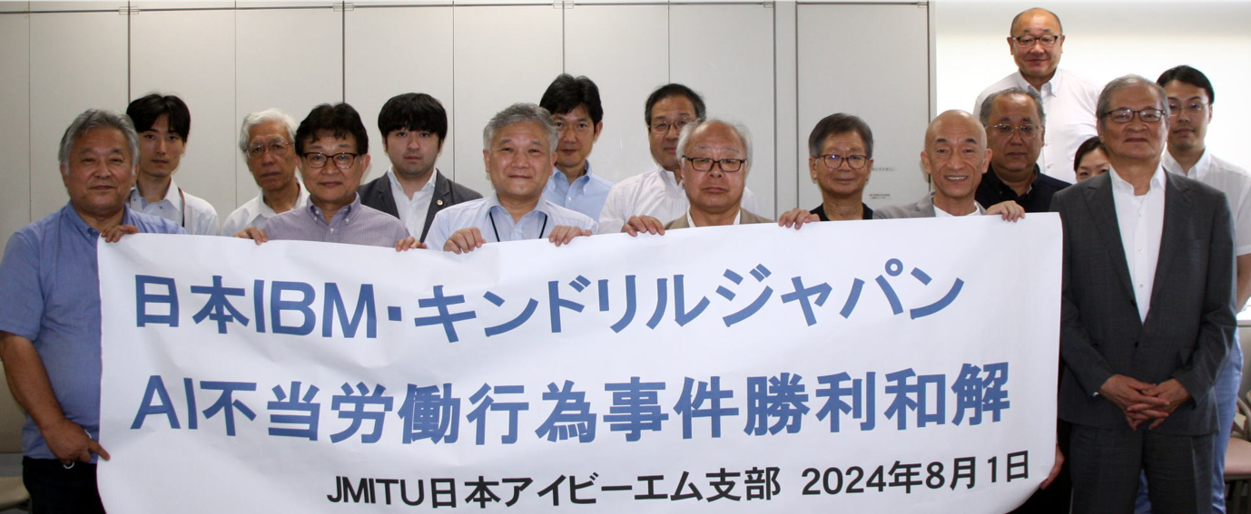

東京都労働委員会において、８月１日、ＪＭＩＴＵ、ＪＭＩＴＵ東京地本、ＪＭＩＴＵ日本アイビーエム支部は、日本アイ・ビー・エム株式会社（日本IＢＭ）との間で、給与調整（賃金査定）におけるAI（人工知能）の利用について和解が成立しました。AI不当労働行為事件の背景は、2019年8月に日本IBMがAI（ワトソン）を賃金査定に導入すると発表したことに対して、組合が、AIに考慮させる項目やAIの上司に対する提案内容の開示などを求めて団交で要求しました。しかし、日本IBMが開示を拒否したため、不当労働行為（不誠実交渉、支配介入）に当たるとして、2020年4月、東京都労働委員会に救済申立を行っていました。

声 明 （ＡＩ不当労働行為事件の和解成立にあたって）
2024年8月1日
ＪＭＩＴＵ（日本金属製造情報通信労働組合）
ＪＭＩＴＵ 東京地方本部
ＪＭＩＴＵ 日本アイビーエム支部
ＪＭＩＴＵ 日本アイビーエム支部 弁護団

１ 東京都労働委員会において、2024年8月1日、私たち労働組合（以下、労組）と日本アイ・ビー・エム株式会社（以下、日本IBM）との間で、給与調整（賃金査定）におけるAI（人工知能）の利用について次の合意を含む内容の和解が成立した（別紙）。
⑴ 日本IBMは、労組に対し、賃金査定でAIに考慮させる項目全部の標題を開示する。
⑵ 日本IBMは、労組に対し、⑴の項目と賃金規程上の評価項目との関連性を説明する。
⑶ 日本IBMは、労組が組合員の賃金査定について昇給ゼロ、減額、低評価などの具体的な理由とともに疑義を指摘した場合、当該疑義を解消するために、必要なAIの提案内容を開示する。
⑷ AIについての賃金評価方法に関して、今後疑義が生じた場合には、日本IBMは労組と誠意をもって協議するものとする。
２ この事件は、2019年8月、日本IBMがグループ社員に向けて、賃金査定に自社開発のAI（ワトソン）を導入したと発表したことを受け、労組が、AIに考慮させる項目やAIの上司に対する提案内容の開示などを求めて団体交渉を要求したことに端を発する。日本IBMが開示を拒否したので、労組は、同社の対応が労働組合法7条の禁じる不当労働行為（不誠実交渉、支配介入）に当たるとして、2020年4月、東京都労働委員会に救済を申し立てた。なお、申立て後、日本IBMの一部事業がキンドリルジャパン株式会社（以下、キンドリル）に会社分割されて、労組員の一部はキンドリルに承継されているが、キンドリルは現在はAIを賃金査定には使用していない状況にある。
３ 社会の様々な領域でAIの利用が進む一方、社会に残る差別（人種、性別、国籍etc.）をAIが学習して再現したり、判断過程がブラックボックス化して理解不能に陥るなどの弊害が指摘されている。企業が人事管理にAIを利用する場合、公正性と透明性の確保が課題となるが、法規制は進んでおらず、個々の労働者の努力には限界がある。
今回の和解は、賃金査定にあたってAIの評価項目や提案内容を明らかにするという透明性を確保する労使の合意をしたものである。これは労働組合が主体的にAIの利用を監視し、企業に応答責任を課すことで、AIを利用するにあたって労働者の権利と労働条件を守るという労使合意のモデルを提供するものである。職場におけるAIの利用方法は千差万別で今後の動向も流動的であるため、法規制のみには限界があり、この労使合意モデルが今後の出発点になるべきである。今後は、AIの評価によって減額等の疑義が生じた場合のAIの評価（評価根拠・基準、アルゴリズム等）の妥当性・公正性の確保が課題となる。IBMはAIを自ら開発して市場に提供するAIベンダーであるから、今回の和解内容が履行される過程で生じる課題に対する私たちの取組の成果は、同社のAIや同種のAIを利用する他の職場にも波及すると予想される。私たちは日本IBMの従業員が加盟する労働組合としての重い責任を自覚し、労働者・労働組合の先頭に立つ気概を持って、今後とも労働者の権利を守り労働条件の改善に取り組む所存である。
以上

別紙

JMITU Statement on settlement of the case for unfair labor acts(misuse of artificial intelligence)
Aug. １, 2024

JMITU (Japan Metal, Manufacturing, Information and Telecommunication Workers' Union)
JMITU Tokyo
JMITU IBM Japan
JMITU IBM Japan, legal team

1. A settlement with regard to applying AI to salary adjustment (salary review process) was reached between JMITU and IBM Japan, Ltd.(IBM Japan) at Tokyo Metropolitan Government Labor Relations Commission on Aug. 1, 2024 which Includes following article.
(1) IBM Japan will disclose to JMITU about all the factors which are dealt with AI during salary review process.
(2) IBM Japan will explain to JMITU about relationship between evaluation items in wage regulations and the factors as mentioned above (1).
(3) When JMITU pointed out any question about its salary review process with specific reason like no pay raise, wage reduction and low evaluation, to remove all doubts IBM Japan will disclose AI's proposals as required.
(4) When any question about AI's wages evaluation method arise in the future, IBM Japan will negotiate with JMITU about the issue with sincerity.

2. This incident was attributed to IBM Japan's introduction announcement of home-grown AI system(IBM Watson) for salary review process of IBM group employees on Aug.2019, and in response to this, JMITU demanded collective bargaining to disclose all the factors which are used by AI and AI's suggestions for employee's manager. However, IBM Japan refused the disclosure, so JMITU filed a request to the commission on Aug.2019 its assistance on the violation of Article 7 of the Labor Union Act(dishonest negotiation, intervention by employer)
And making further reference, after the petition, some part of IBM Japan's department were divided as Kyndryl Japan KK and JMITU's member transferred to the company that doesn't apply AI system for salary review process currently.

3. Although AI has been applied various field, AI is pointed out that there is a danger of learning discrimination (racial, gender, nationality...etc) which still remain in our society, or hard to understanding due to its decision making process will be kept under wraps. It is likely to be an issue to assure its transparency when corporations apply AI to HR management. However, there are limitations to self-help efforts by each employees, due to lack of laws and regulations.

The settlement of this case between labor and management reached agreement on assuring transparency of salary assessment that will done by AI's proposals and parameters that are used.
And this agreement also provide a role model to assure employee’s right and labor condition by monitoring corporation's AI usage and holding them accountable. Moreover, this role model should be accepted as a starting point since AI usage is likely to vary from corporation, foreseeing future trends is uncertain and applying legal restraints are limited.
From now on, the challenge is to evaluate AI system (basis, criterion, algorism) and assure its adequacy and fairness when a question about wage reduction which related to AI arise.
Especially IBM is home-grown AI developer and supplier of the product to the market, the results of our efforts to address the issues that will arise in the process of settlement of this case, will affect other corporations who are considering to apply AI(IBM Watson or similar one) to HR management.
We JMITU branch of IBM Japan acutely conscious of taking a heavy responsibility with a lot of grit and determination to lead employee and labor union, continuing to assure employee’s right and improve labor condition.

That’s about it.

